УТВЕРЖДАЮ | УТВЕРЖДАЮ
Должность, компания Заказчика | Должность, компания Исполнителя
_________________ И.О. Фамилия  «_____»_______________2024 г. | _________________ И.О. Фамилия  «_____»_______________2024 г.

Руководство пользователя. Интеграция с РЭМД. СЭМД "Протокол инструментального исследования"
Версия от 24.01.2024 г.

На 25 листах

Содержание
1 Термины и сокращения 3
2 Введение 4
3 Формирование СЭМД. Интеграция с РЭМД. СЭМД "Протокол инструментального исследования" 5
4 Подписание СЭМД другими участниками. Интеграция с РЭМД. СЭМД "Протокол инструментального исследования" 10
4.1 Подписание или отказ в подписании одного документа 10
4.2 Отказ в подписании одного документа с указанием причины отказа 13
4.3 Массовое подписание или отказ в подписании документов 14
5 Передача СЭМД в РЭМД. Интеграция с РЭМД. СЭМД "Протокол инструментального исследования" 16
5.1 Отправка СЭМД на регистрацию в РЭМД автором документа 16
5.2 Отправка СЭМД на регистрацию в РЭМД участником подписания 19
5.3 Автоматическая отправка СЭМД на регистрацию в РЭМД 22
5.4 Отслеживание ответа от РЭМД о регистрации СЭМД 22

Термины и сокращения
Термины и сокращения
Термин, сокращение | Определение
ЛПУ | Лечебно-профилактическое учреждение
МИС, Система | Медицинская информационная система "БАРС.Здравоохранение-МИС"
МО | Медицинская организация
МРТ | Магнитно-резонансная томография
ОГРН | Основной государственный регистрационный номер
РЭМД | Реестр электронных медицинских документов
СЭМД | Структурированный электронный медицинский документ
УЗИ | Ультразвуковое исследование
ЭП | Электронная подпись

Введение
Настоящий документ представляет собой руководство пользователя компонента "Интеграция с РЭМД. СЭМД "Протокол инструментального исследования" (далее – Компонент).
Структурированный электронный медицинский документ (СЭМД) "Протокол инструментального исследования" предназначен для описания проведённого диагностического исследования с помощью одной из методик инструментальной визуализации и функциональной диагностики, таких как УЗИ, Рентген, КТ, МРТ и другие. В процессе проведения исследования могут быть задействованы не только врачи-диагносты, но и средний медицинский персонал. На основании собранных в ходе исследования данных врач-диагност составляет заключение. В зависимости от типа исследования и его сложности, полученные результаты и заключение могут дополнительно заверяться заведующим соответствующего диагностического подразделения и\или внешним консультантом.
Информация о СЭМД "Протокол инструментального исследования" должна передаваться из медицинской информационной системы (МИС) в реестр электронных медицинских документов (РЭМД).

Формирование СЭМД. Интеграция с РЭМД. СЭМД "Протокол инструментального исследования"
СЭМД "Протокол инструментального исследования" формируется на основании услуги инструментального исследования, оказанной пациенту в Дневнике врача.
Чтобы сформировать СЭМД "Протокол инструментального исследования", выполните следующие действия:
- выберите пункт главного меню "Рабочие места" → "Дневник". Откроется основное рабочее место врача;
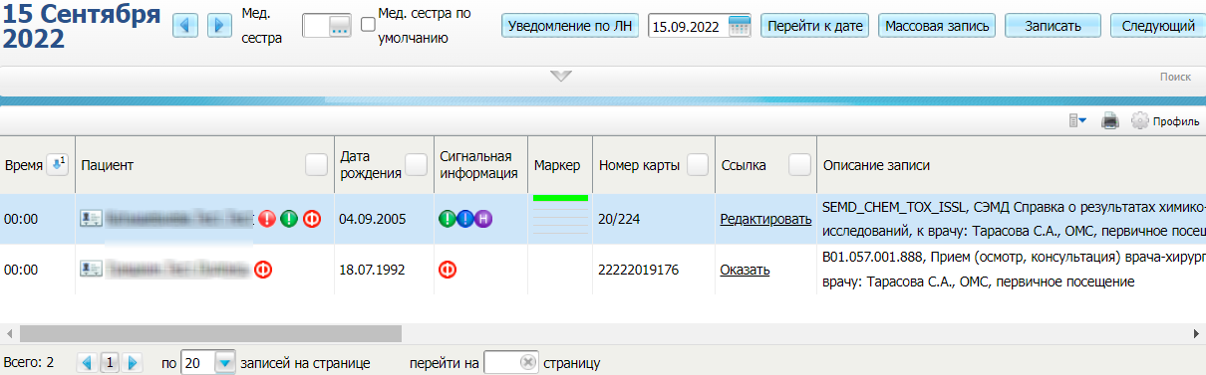
Рисунок 1 Дневник врача

- выберите в дневнике назначенную пациенту услугу инструментального исследования и нажмите на ссылку "Оказать". Откроется окно оказания услуги;
- заполните все обязательные (выделенные цветом) поля в окне оказания услуги инструментального исследования. А также проверьте заполнение следующих полей для формирования СЭМД:
- поля, данные из которых в обязательном порядке должны быть включены в СЭМД:
- диагноз пациента;
- протокол инструментального исследования;
- заключение по проведённому инструментальному исследованию;
- поля, данные из которых могут быть включены в СЭМД, в случае их наличия и заполнения:
- лучевая нагрузка;
- рекомендации;
- нажмите на кнопку "Применить" для сохранения внесенных данных;
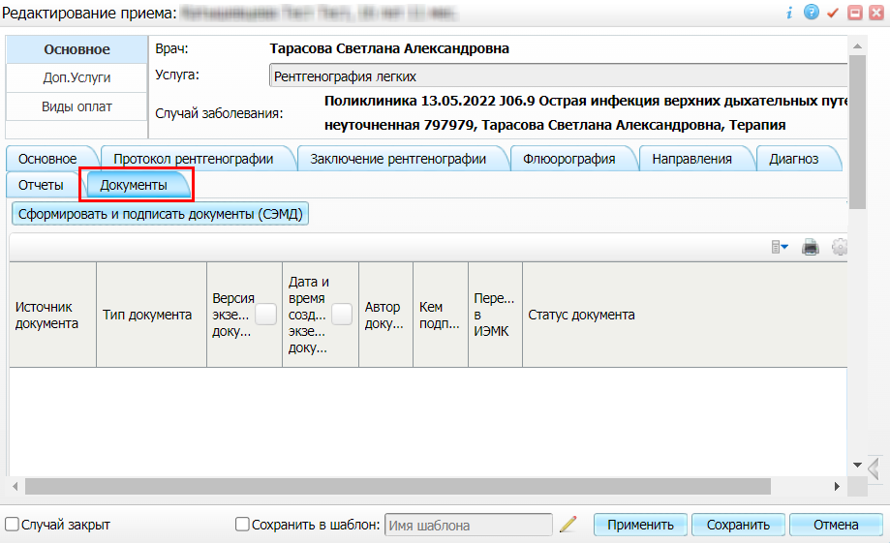
Рисунок 2 Окно редактирования оказанного приёма

- перейдите на вкладку "Документы" и нажмите на кнопку "Сформировать и подписать документы (СЭМД)". При нажатии на кнопку выполняется ряд проверок:
- проверяется, заполнены ли все необходимые для формирования СЭМД поля. Если какое-либо из требуемых для СЭМД полей не заполнено, то выдается соответствующее системное сообщение;
- проверяется, разрешено ли создание новой версии СЭМД, если уже существует сформированная ранее версия СЭМД. В зависимости от применяемых в Системе настроек возможны следующие варианты:
- если создание новой версии СЭМД запрещено, то выдается системное сообщение вида: "Формирование новой версии запрещено";
- если настроено предупреждение перед созданием новой версии СЭМД, то выдается системное предупреждение с возможностью выбора пользователем: создавать далее новую версию или нет;
- если создание новой версии СЭМД запрещено в случае, если предыдущая версия подписана не всеми участниками подписания, то выдается системное сообщение вида: "Предыдущая версия документа подписана не всеми участниками, формирование новой версии запрещено";
- если создание новой версии СЭМД разрешено, то открывается окно подписания формируемого электронного медицинского документа;
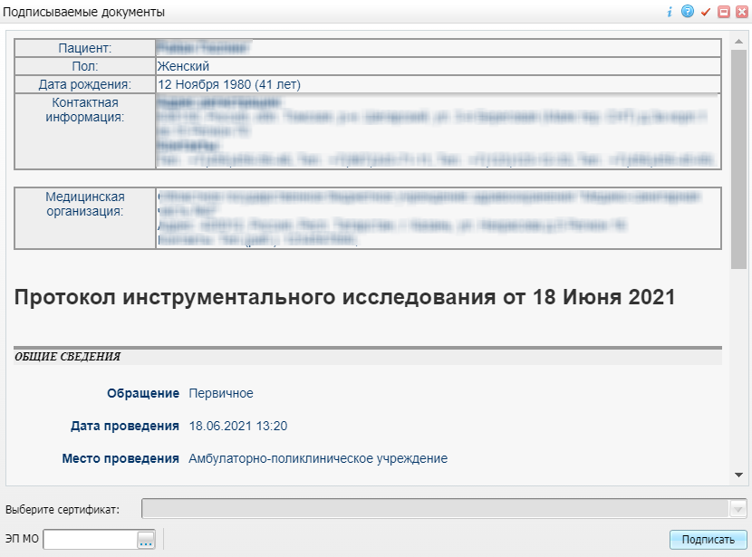
Рисунок 3 Окно формирования электронного документа

- укажите сертификат ЭП автора документа, выбрав его в выпадающем списке "Выберите сертификат";
Примечание – Если у подписывающего сотрудника в атрибутах сертификата ЭП присутствует ОГРН МО, то происходит одновременное подписание документа ролью "ЭП МО" тем же сертификатом ЭП.

- укажите других участников подписания документа:
- ЭП МО – указывается сотрудник МО, ответственный за подписание документов ЭП МО. Поле для указания участника подписания "ЭП МО" не отображается, если в Системе настроено автоматическое подписание документов ЭП МО.
- нажмите на кнопку "Подписать". Произойдет формирование СЭМД "Протокол инструментального исследования" и сформированный документ отобразится на вкладке "Документы".
Примечание – Прежде чем отправить сформированный СЭМД "Протокол инструментального исследования" в РЭМД, необходимо дождаться его подписания другими участниками.

Подписание СЭМД другими участниками. Интеграция с РЭМД. СЭМД "Протокол инструментального исследования"
Если помимо автора СЭМД "Протокол инструментального исследования" должен быть подписан и другими сотрудниками МО, предусмотренными настройками документа, то в таком случае эти сотрудники должны войти в Систему и выполнить подписание или отказ в подписании документа. До тех пор, пока электронный медицинский документ не будет подписан всеми необходимыми ЭП, его невозможно отправить в РЭМД.
Примечание – Роли сотрудников, необходимые для подписания электронных медицинских документов с последующей передачей в РЭМД, определяются согласно справочнику НСИ 1.2.643.5.1.13.13.99.2.42 "РЭМД. Правила подписи электронных медицинских документов".

Подписание или отказ в подписании одного документа
Чтобы подписать или отказать в подписании электронного медицинского документа, выполните следующие действия:
- выберите пункт главного меню "Отчеты" → "РЭМД" → "Отчеты на подпись". Откроется форма "Документы для подписи";
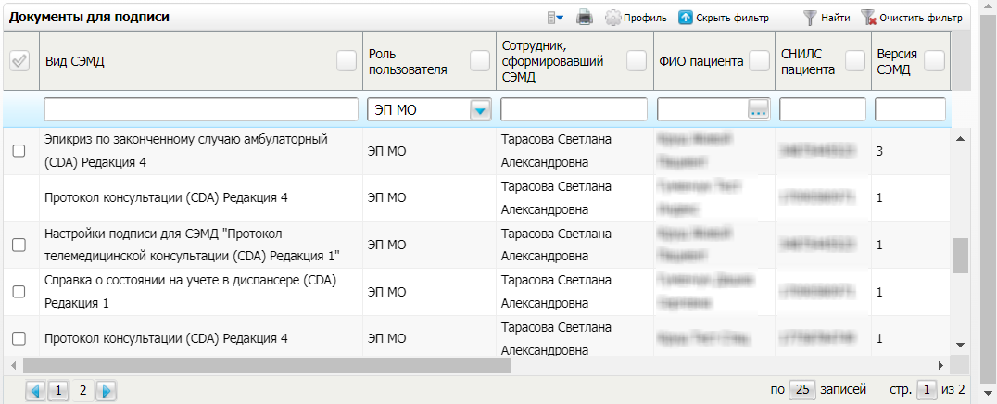
Рисунок 4 Форма для работы с электронными медицинскими документами для участников подписания

- выберите на панели фильтрации наличие подписи СЭМД "Не подписан пользователем". При этом отобразятся все неподписанные документы, которые должен подписать текущий пользователь;
- выберите в списке требуемый документ и воспользуйтесь пунктом контекстного меню "Подписать". Откроется окно "Информация о документе" для подписи выбранного документа;
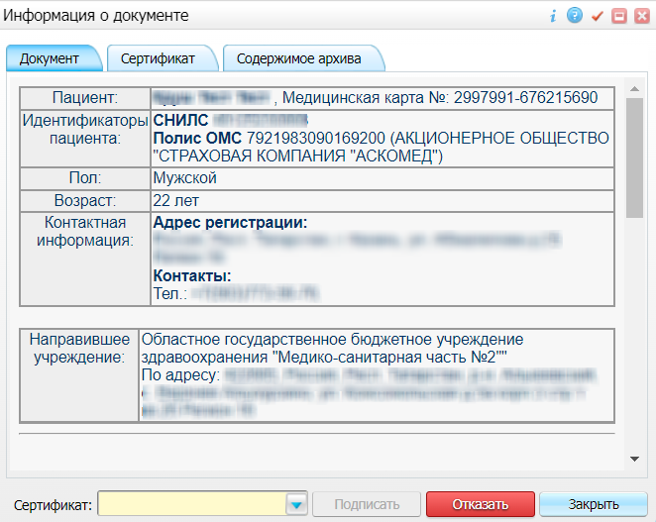
Рисунок 5 Окно подписания электронного медицинского документа

- выполните одно из следующих действий:
- для отказа в подписании выбранного документа нажмите на кнопку "Отказать". В списке документов для подписания в столбце "Наличие подписи СЭМД" у такого документа отобразится значение "В подписи отказано";
- для подписания выбранного документа укажите в поле "Сертификат" сертификат ЭП сотрудника и нажмите на кнопку "Подписать". В списке документов для подписания в столбце "Наличие подписи СЭМД" у такого документа отобразится значение "Подписан пользователем".
Примечание – Если у подписывающего сотрудника в атрибутах сертификата ЭП присутствует ОГРН МО, то происходит одновременное подписание документа ролью "ЭП МО" тем же сертификатом ЭП.

Отказ в подписании одного документа с указанием причины отказа
Чтобы отказать в подписании электронного медицинского документа с указанием причины отказа, выполните следующие действия:
- выберите пункт главного меню "Отчеты" → "РЭМД" → "Отчеты на подпись". Откроется форма "Документы для подписи";
Рисунок 6 Форма для работы с электронными медицинскими документами для участников подписания

- выберите на панели фильтрации наличие подписи СЭМД "Не подписан пользователем". При этом отобразятся все неподписанные документы, которые должен подписать текущий пользователь;
- выберите в списке требуемый документ и воспользуйтесь пунктом контекстного меню "Отказать в подписании". Откроется окно для отказа в подписании документа;
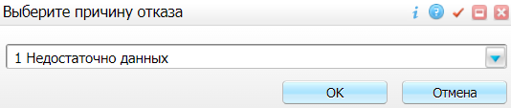
Рисунок 7 Окно отказа в подписании документа

- выберите в выпадающем списке причину отказа в подписании документа;
- нажмите на кнопку "ОК". В списке документов для подписания в столбце "Наличие подписи СЭМД" у документа отобразится значение "В подписи отказано", а также указанная пользователем причина отказа.

Массовое подписание или отказ в подписании документов
Чтобы выполнить массовое подписание или отказ в подписании электронных медицинских документов, выполните следующие действия:
- выберите пункт главного меню "Отчеты" → "РЭМД" → "Отчеты на подпись". Откроется окно "Документы на подпись";
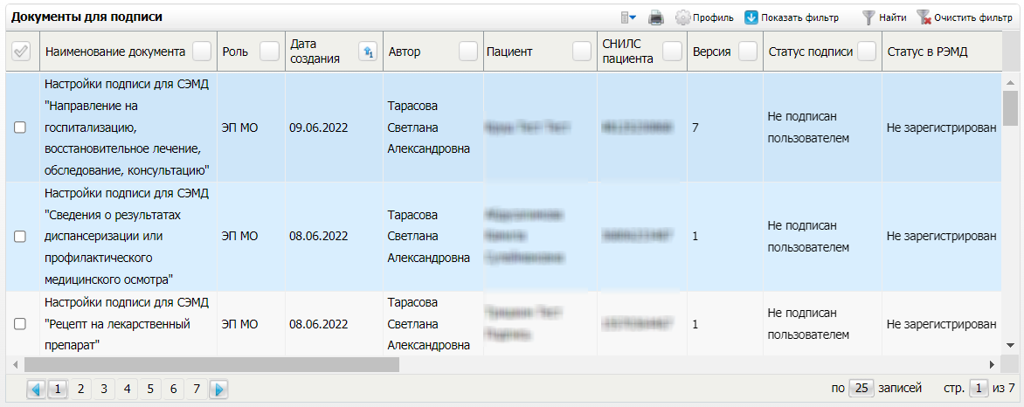
Рисунок 8 Форма для работы с электронными медицинскими документами для участников подписания

- выберите на панели фильтрации наличие подписи СЭМД "Не подписан пользователем". При этом отобразятся все неподписанные документы, которые должен подписать текущий пользователь;
- выберите в списке требуемые документы, установив соответствующие им флажки в первом столбце списка. Одновременно могут быть выбраны документы, требующие подписания одной ролью;
- воспользуйтесь пунктом контекстного меню "Подписать отмеченные". Откроется окно "Подпись документов" для подписи выбранных документов;
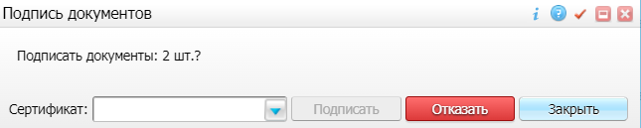
Рисунок 9 Окно подписания электронных медицинских документов

- выполните одно из следующих действий:
- для отказа в подписании выбранных документов нажмите на кнопку "Отказать". В списке документов для подписания в столбце "Наличие подписи СЭМД" у таких документов отобразится значение "В подписи отказано";
- для подписания выбранных документов укажите в поле "Сертификат" сертификат ЭП сотрудника и нажмите на кнопку "Подписать". В списке документов для подписания в столбце "Наличие подписи СЭМД" у таких документов отобразится значение "Подписан пользователем".
Примечание – Если у подписывающего сотрудника в атрибутах сертификата ЭП присутствует ОГРН МО, то происходит одновременное подписание документов ролью "ЭП МО" тем же сертификатом ЭП.

Передача СЭМД в РЭМД. Интеграция с РЭМД. СЭМД "Протокол инструментального исследования"
После того как документ "Протокол инструментального исследования" будет подписан всеми участниками подписания, его можно отправить на регистрацию в РЭМД.

Отправка СЭМД на регистрацию в РЭМД автором документа
Чтобы передать в РЭМД сформированный и подписанный СЭМД "Протокол инструментального исследования", выполните следующие действия:
- выберите пункт главного меню "Рабочие места" → "Дневник". Откроется основное рабочее место врача;
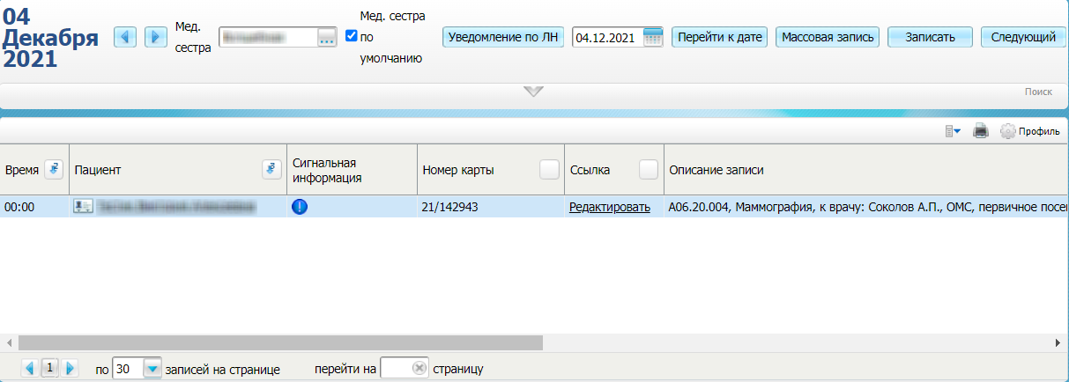
Рисунок 10 Дневник врача

- выберите в дневнике оказанную пациенту услугу инструментального исследования и нажмите на ссылку "Редактировать". Откроется окно редактирования приёма;
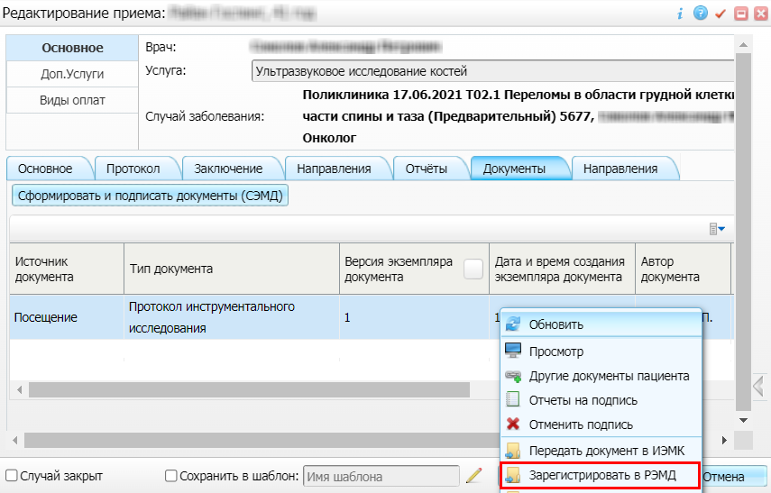
Рисунок 11 Окно редактирования приёма

- перейдите на вкладку "Документы" и выберите сформированный и подписанный всеми участниками документ "Протокол инструментального исследования";
- вызовите контекстное меню и воспользуйтесь пунктом "Зарегистрировать в РЭМД". Перед тем как отправить выбранный документ на регистрацию, Система осуществляет ряд проверок:
- если для документа настроено подписание не только автором, но и другими участниками подписания, и документ подписан не всеми участниками, то отображается соответствующее предупреждающее сообщение. В этом случае необходимо дождаться подписания документа всеми участниками подписания и повторить отправку документа;
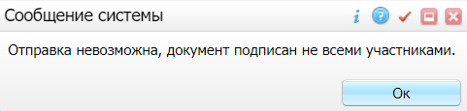
- если в Системе настроено ручное подписание ЭП МО и документ не подписан ЭП МО, то отображается соответствующее предупреждающее сообщение. В этом случае необходимо дождаться подписания документа сотрудником, обладающим правом подписания от лица МО;
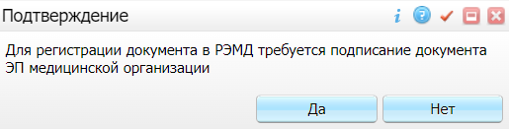
- если все проверки пройдены, то отображается сообщение об успешной отправке документа в РЭМД.
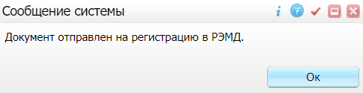
Рисунок 12 Сообщение об успешной отправке документа на регистрацию в РЭМД

После того как документ успешно отправлен на регистрацию в РЭМД, ему присваивается статус "Отправлен на регистрацию в РЭМД". Результат обработки документа РЭМД направляет ответным сообщением, которое обрабатывается Системой в фоновом режиме. Полученный результат обработки выводится в столбце "Статус документа" (см. "Отслеживание ответа от РЭМД о регистрации СЭМД").
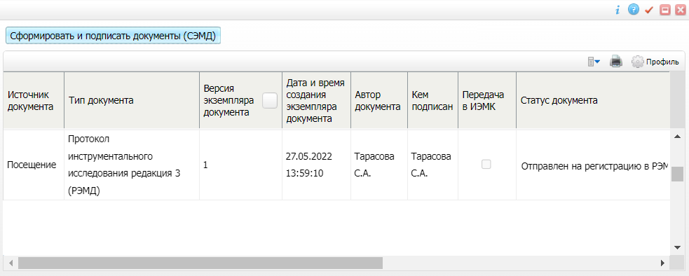
Рисунок 13 Отображение статуса отправки документа на регистрацию в РЭМД

Отправка СЭМД на регистрацию в РЭМД участником подписания
Отправить подписанный электронный медицинский документ на регистрацию в РЭМД может также и участник подписания документа, например, сотрудник, подписывающий документы ЭП МО.
Чтобы отправить подписанный СЭМД "Протокол инструментального исследования" на регистрацию в РЭМД, выполните следующие действия:
- выберите пункт главного меню "Отчеты" → "Отчеты на подпись". Отобразится форма для работы с электронными медицинскими документами для участников подписания;
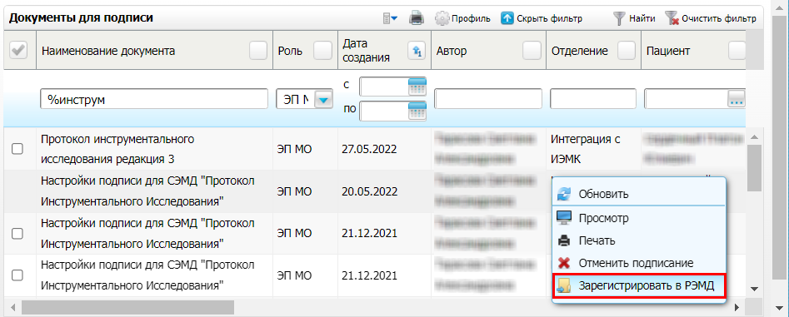
Рисунок 14 Форма для работы с электронными медицинскими документами для участников подписания

- выберите в списке документ, находящийся в статусе подписания "Подписан пользователем" и статусе в РЭМД "Не зарегистрирован";
- вызовите контекстное меню и выберите пункт "Зарегистрировать в РЭМД". Перед тем как отправить выбранный документ на регистрацию, Система осуществляет ряд проверок:
- если для документа настроено подписание еще и другими участниками подписания, и документ подписан не всеми участниками, то отображается соответствующее предупреждающее сообщение. В этом случае необходимо дождаться подписания документа всеми участниками подписания и повторить отправку документа;
- если в Системе настроено ручное подписание ЭП МО и документ не подписан ЭП МО, то отображается соответствующее предупреждающее сообщение. В этом случае необходимо дождаться подписания документа сотрудником, обладающим правом подписания от лица МО;
- если все проверки пройдены, то отображается сообщение об успешной отправке документа в РЭМД.
Рисунок 15 Сообщение об успешной отправке документа на регистрацию в РЭМД

После того как документ успешно отправлен на регистрацию в РЭМД, ему присваивается статус "Отправлен на регистрацию в РЭМД". Результат обработки документа РЭМД направляет ответным сообщением, которое обрабатывается Системой в фоновом режиме. Полученный результат обработки выводится в столбце "Статус в РЭМД" (см. "Отслеживание ответа от РЭМД о регистрации СЭМД").
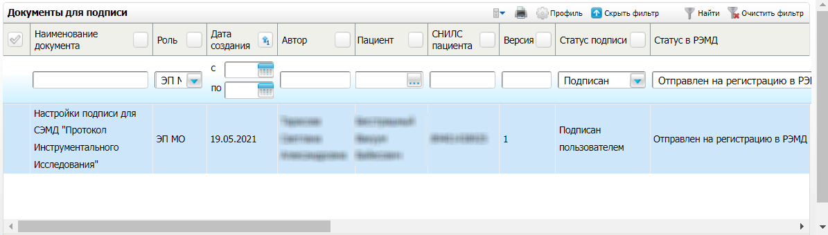
Рисунок 16 Отображение статуса отправки документа на регистрацию в РЭМД

Автоматическая отправка СЭМД на регистрацию в РЭМД
В Системе возможен вариант автоматической отправки подписанных документов на регистрацию в РЭМД, когда пользователь только подписывает документы, а отправка подписанных документов осуществляется в фоновом режиме.
Для корректной автоматической отправки документ должен содержать все необходимые подписи участников подписания, предусмотренные настройками документа. Далее документ проверяется на отсутствие статуса регистрации "Зарегистрирован в РЭМД" и помещается в очередь на отправку. Согласно временному интервалу, установленному в пользовательском задании, документы направляются на регистрацию в РЭМД.

Отслеживание ответа от РЭМД о регистрации СЭМД
Ответ от РЭМД о регистрации документа поступает не сразу. Поступление ответа от РЭМД и его обработка Системой осуществляется в фоновом режиме. Результат регистрации СЭМД выводится в столбце "Статус документа"/ "Статус в РЭМД".
Таблица 1 Статусы переданного в РЭМД документа
Значение | Описание
Отправлен на регистрацию | Запрос на регистрацию СЭМД направлен в РЭМД, но ответ от РЭМД еще не получен
Отказано в регистрации | От РЭМД поступил ответ, содержащий информацию об ошибках, найденных в процессе проверки СЭМД.  Вместе со статусом также отображаются выявленные ошибки
Зарегистрирован в РЭМД | От РЭМД поступил ответ об успешной регистрации СЭМД.  Вместе со статусом также отображается номера, присвоенного документу при регистрации в РЭМД
Примечание – РЭМД возвращает ошибки согласно справочнику НСИ 1.2.643.5.1.13.13.99.2.305 "РЭМД. Классификатор кодов сообщений".

Составили
Наименование организации, предприятия | Должность исполнителя | Фамилия, имя, отчество | Подпись | Дата

Согласовано
Наименование организации, предприятия | Должность исполнителя | Фамилия, имя, отчество | Подпись | Дата

Лист регистрации изменений
Изм. | Номера листов (страниц) |  |  |  | Всего  листов (страниц) в доку-  менте | Номер доку-  мента | Входящий номер сопроводи-  тельного документа и дата | Под-  пись | Дата
Изм. | изменен-  ных | заменен-  ных | новых | аннулиро-  ванных

